**План мероприятий по военно-патриотическому воспитанию учащихся МБОУ «Новоуркарахская СОШ»**

|  |  |  |  |
| --- | --- | --- | --- |
| № | Мероприятие | Дата | Ответственный |
| 1 | Акция «Блокадный хлеб» | С 18.01.-27.01.2022г. | Зам.директора по ВР Гасайниева П.М. |
| 2 | «Неделя памяти жертв Холокоста» | С 18.01.-29.01.2022г. | Уч.истории Халиков Р.М. |
| 3 | «Выставка книг» | 26.01.2022г. | Библиатекарь шк. Шихалиева П.К. |
| 4 | Тематические классные часы | В течении месячника. | Зам.дир. по ВР, класн.рук-ли |
| 5 | Общешкольное спортивное мероприятие  «А ну-ка парни!» | 10.02.2022г. | Учитель ОБЖ Алиев Т.Г. |
| 6 | «Волейбол» среди мальчиков. | 22.02.2022г. | Учитель физической культуры Рабаданов Р.А. |
| 7 | Открытый классный час «Наши защитники!» | 20.02.2022г. | Кл.рук. Шейхова Г.А. |
| 8 | Оформление стенда школы | В течении месячника | Ученическое  Самоуправление.  Зам.дир. по ВР |
| 9 | Общешкольная линейка | 19.02.2022г. | Зам.директора по ВР. |
| 10 | Открытый классный «Подвиг блокадного Ленинграда» | 27.01.2022г. | Учитель истории  Халиков Р.М. |

Директор школы 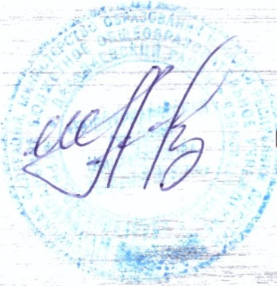Шихалиев А.М.